【價格行為基礎 03】什麼是支撐與阻力？是什麼讓價格的趨勢性運動發生反轉？。
📚 影片學習筆記：支撐與阻力的本質與畫法
1. 核心觀念：支撐與阻力的本質 (The Why)
大多數教學只教怎麼畫，沒教為什麼有效。這段內容解釋了價格為何會在特定位置停頓或反轉。
定義： 價格難以跌破（支撐）或難以突破（阻力）的區域。
物理類比： 想像一個瀑布（下跌趨勢），水流傾瀉而下（賣壓）。要讓瀑布停止甚至逆流而上，必須有比地心引力（趨勢力量）更強大的反向力量（買盤）。
市場本質： 支撐與阻力區域，實際上是吸納了大量反向訂單的地帶。
機構、大戶、演算法認為在此處交易有利可圖，因此佈局大量訂單。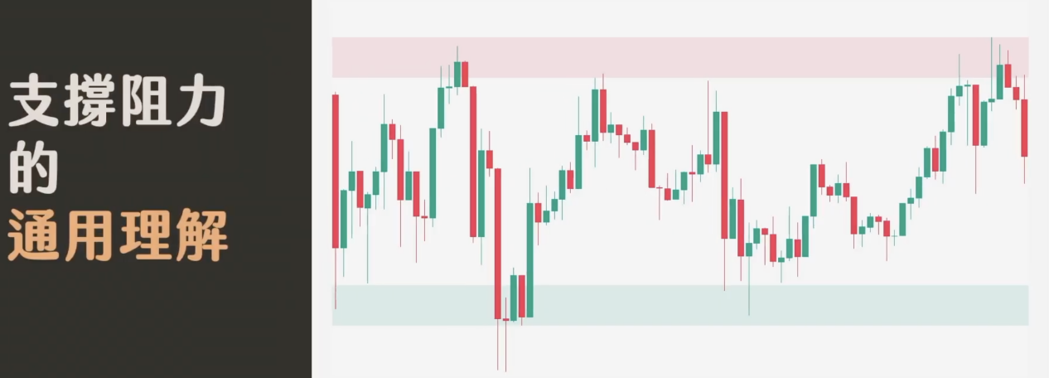
必須是「買單 > 賣單」才能阻止下跌並推動上漲。
2. 形成大量訂單的兩大主因 (The Factors) 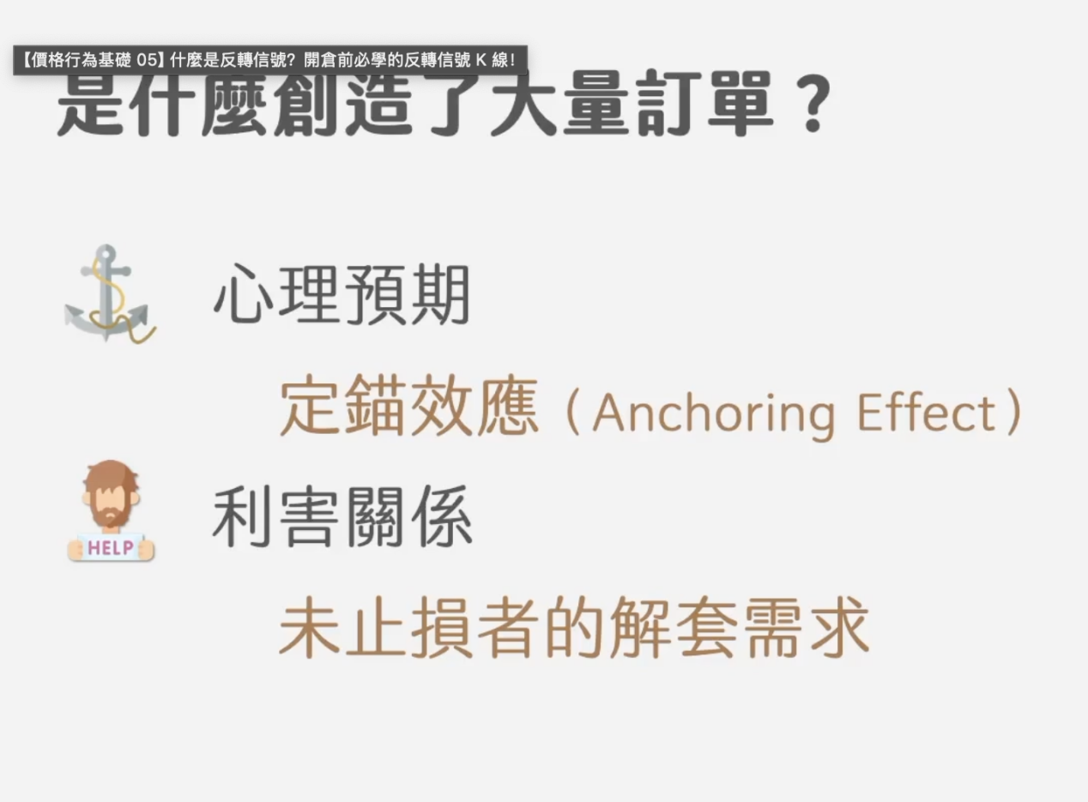 為什麼大家都要在同一個價格掛單？
A. 心理預期 (定錨效應 Anchoring Effect)：
原理： 三人成虎。當市場越多人（KOL、分析師、大眾）關注某個價格（如比特幣 $11,000），並認為那是底部時，這個價格就成了「錨點」。
行為： 空頭會在該價格附近平倉止盈（空單平倉 = 買入），多頭會進場抄底。這種集體共識創造了實質的訂單。
B. 厲害關係 (解套需求 Vested Interests)：
原理： 源於虧損者的自救行為。
情境模擬（以阻力為例）：
某人在 $29,380 做空，價格短暫下跌後反彈並突破開倉價（被套牢，帳面虧損）。
當價格回落至 $29,380（開倉價附近）時，被套牢的人會急於「保本離場」（平倉）。
空單的平倉等於「買入」，買入的平倉等於「賣出」。
結論： 曾發生大量成交的區域，存在大量等待解套的訂單，這些訂單形成了支撐或阻力。
3. 尋找有效支撐阻力的方法 (The How)
影片建議初學者專注於最重要且符合上述原理的兩種找法：
方法一：未經測試的前波段高點/低點
原理： 趨勢延續需要不斷墊高高點。若前高無法突破，代表趨勢可能改變。
市場行為：
保守交易者會在前高止盈。
逆勢交易者會在前高嘗試做空。
關鍵： 曾經買在最高點的人（被套牢者），價格回到此處時會賣出解套，形成賣壓（阻力）。
方法二：成交密集區 (Volume Profile / Point of Control) 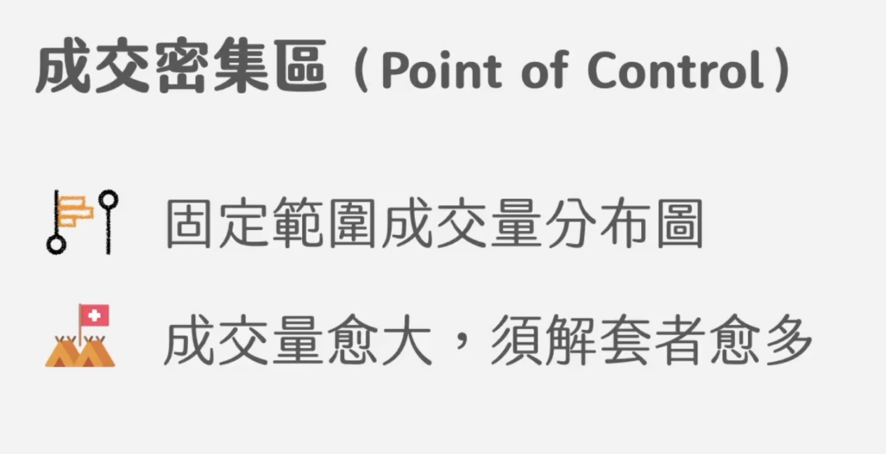 工具： TradingView 的「固定範圍成交量分佈圖 (Fixed Range Volume Profile)」。
原理： 找出特定時間範圍內成交量最大的價位。成交量越大 = 換手越頻繁 = 潛在需要解套的人越多 = 支撐/阻力效用越強。
4. 判斷強弱的 Tips 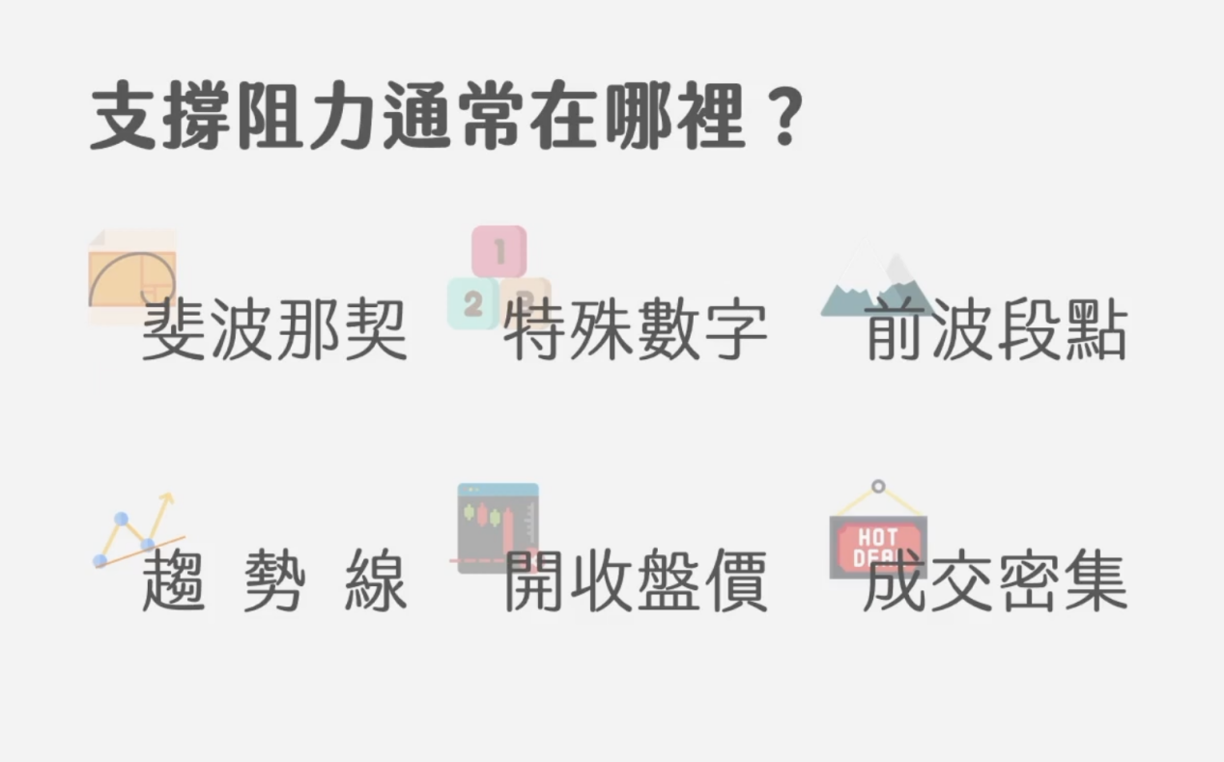 驗證次數： 被測試（觸碰）越多次且未被突破的價位，大眾的心理預期越強，效果越好。
時間距離： 距離當前行情越近的價位越有效。
原因：時間越近，被套牢者的痛苦感越清晰，解套需求越迫切。太久以前的籌碼可能早已離場。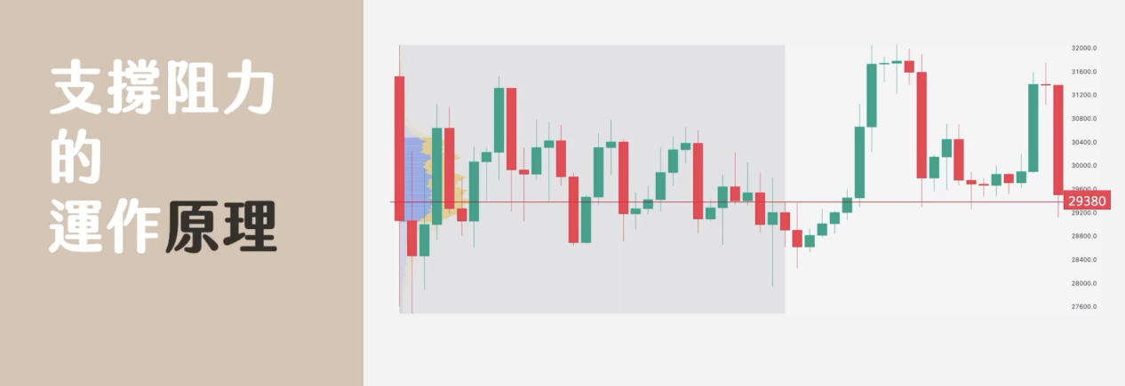
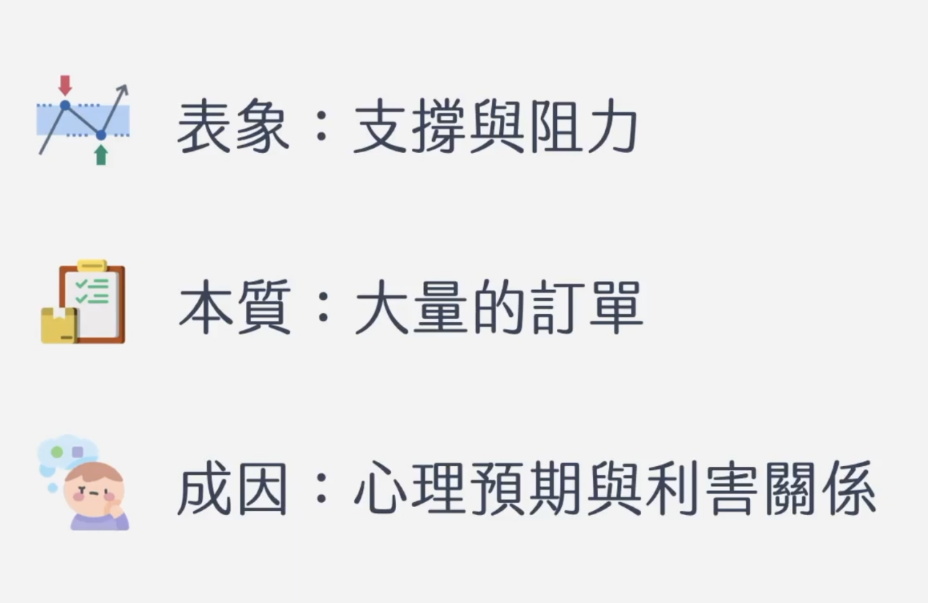
截屏2026-01-12 20.45.14

